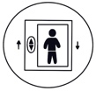
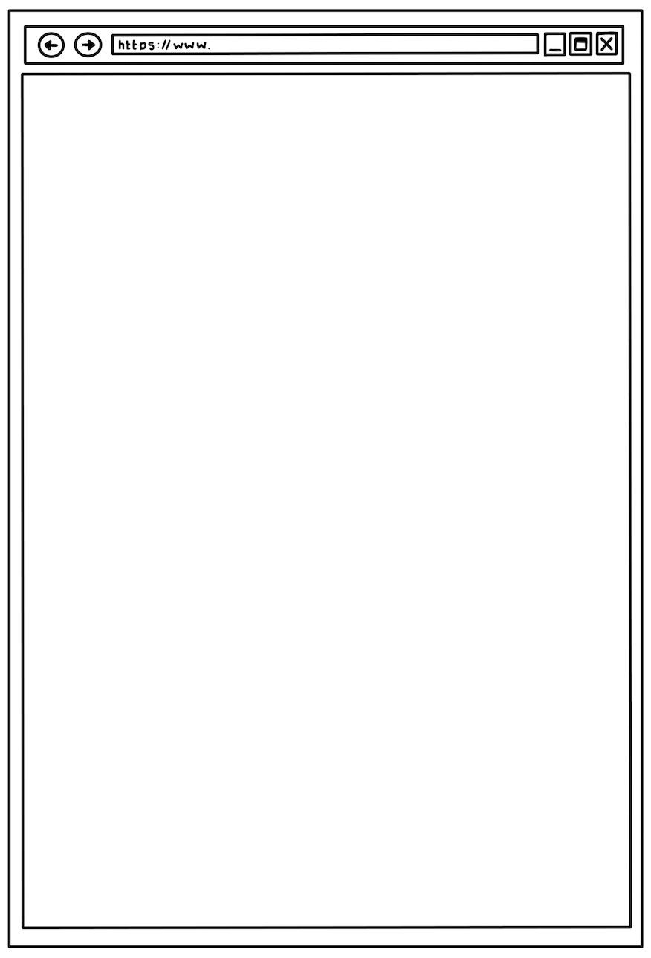
H Y G I E N E I M K Ü C H E N B E R E I C H
Hygiene = die Lehre der Gesundheit

Wichtig bei Räumen:
- gut lüften
- Platz für Waren und Geräte haben
- Fliesen an den Wänden und am Boden
- Ablauf für Schmutzwasser

Kontrollen machen:
- kaputte Stellen erkennen, z. B. kaputte Fliesen
- auf Insekten, Nagetiere und Schimmel achten

Räume richtig reinigen:
- mithilfe von Reinigungsplänen putzen
- Reinigungsmittel richtig lagern – getrennt von den Speisen

Küchenwäsche:
- oft wechseln und bei hoher Temperatur waschen
- Spülmaschinen müssen eine hohe Temperatur haben

Abfälle:
- geschlossene Mülleimer verwenden, die man gut reinigen und desinfizieren kann
- Müll in gekühlten Räumen lagern
- auf Schädlinge achten

Arbeitsfläche:
- ständig reinigen – besonders,
wenn frischer Fisch, Geflügel und
Eier verarbeitet wurden
- Flächen müssen glatt und ohne Risse sein

Arbeitsgeräte:
- sehr sauber spülen und nachtrocknen
- rostige Geräte entsorgen
- Aufschnittmaschinen für die Reinigung auseinanderbauen

Handwaschbecken:
- Handwaschbecken mit flüssiger Seife, mit Desinfektionsmittel und mit Papierhandtüchern muss es in jeder Küche geben
- ein Spülbecken ist kein Handwaschbecken

Toiletten:
- außerhalb der Küche – mit einem Handwaschbecken, mit flüssiger Seife, mit Desinfektionsmittel und mit Papierhandtüchern
- es muss extra Toiletten für Personal und für Gäste geben

B E T R I E B S H Y G I E N E

Randspalte



Hygiene = die Lehre der Gesundheit

